

**應用軟體設計實習**

Hw5 提示訊息元件

Hw6 Fragment

任課教師：黃士嘉 老師

班級：電子三甲

學生：謝佳丞 106360122

Lab5 提示訊息元件:

1.Override + 方法:

Java:

@Override

函式()..

EX:

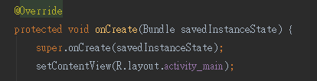

Kotlin:

override fun ()…

EX:

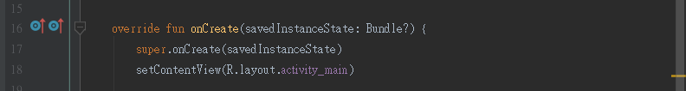

2.(變數)宣告:

Java:



Kotlin:

val



3. AlertDialog-對話方塊

Java:

Kotlin:

在設計AlertDialog可以發現Kotlin明顯比Java短上許多，除了Java的@Overide要多占一行的原因以外，還有可以發現Kotlin沒有new，Java用類別產生物件時都需要用到”new”，而使用new的話又得再多寫一個”方法”去定義新的物件，而Kotlin可以不用new，至於為甚麼網路上眾說紛紜，所以我不確定正確答案是哪個?

4.showtoast() 和 showListDialog()

Java:

Kotlin:

後來我發現當java寫完的時候存檔，下次打開的時候會出現上圖java的第68行，AndroidStudio都會幫我們縮短程式，以一個很像Kotlin的形式展現給你看。點開就會恢復，蠻有趣的

心得:

這次的作業，對於Kotlin設計比JAVA方便這個言論，更清楚的感受到，說實話對於這兩個語言差異有這麼繁瑣讓我感到很厭煩，這兩個語言說像不像，說不像也不合適，我無法拿捏好同時面對設計這兩個語言時的心態，雖然Kotlin比較簡潔，但我的程式設計理念還是比較頃向於Java，應該是我從C/C++這些語言開始學起的原因吧，網路上提到有愈來愈多工程師逐漸多使用Kotlin而不去使用Java，是因為Kotlin維護起來較容易，但目前我所學到的程式設計還不到業界那麼專業且大量，所以我無法體會那些認為Kotlin比較好的工程師的心態。

Lab6: Fragment

在網路上找了很久，fragment也是眾說紛紜，有很多不同的網站提供了不同的圖解，翻來覆去最終我選擇這張圖片，他講得內容比較詳細。

1.Fragment(片段)的應用:

Fragment可以作為Activity中的子視圖查看，其中一個Activity可以有多個Fragment。 在平板電腦中，Fragment可以用作窗格，其中一個活動可以有2個（或更多）Fragment，並排顯示數據。

而Fragment和Activity是具有各自的生命週期的視圖容器(如上圖)。

在開發上最大的挑戰是「恢復狀態」，就是在APP被系統破壞後還能夠重新打開恢復到原來的狀態。因此，管理生命週期是件非常複雜的事情。“保留”是指片段不會在配置更改時被破壞。 也就是說，即使配置更改導致基礎Activity被銷毀，Fragment也將保留。

2. 如何觀察生命週期

心得:

在做這個作業的時候，我就覺得有點奇怪!如果我們想對兩個不同的屏幕進行編碼，我們應該選擇Fragment-Fragment

還是Activity-Activity？使用上的差別在哪裡?原來~在以前工程是想要設計兩個屏幕的話的確是用Activity-Activity，而從Android 3.0開始，引入了Fragment…主要是為了滿足平板電腦的需求，平板電腦的屏幕比手機寬得多。